

Студијски програм: Информатика

Предмет: Познавање пословних процеса

Правна служба

-Уговори са купцима,добављачима,запосленима–

|  |  |
| --- | --- |
| Предметни наставник: | Студент: |
| Саша Стаменовић | Матеј Костић , 000/2021 |

Крагујевац 2023.

# Садржај

Садржај 2

Увод 3

Уговор са купцима 4

Уговор са добављачима 5

Уговор са запосленима 6

SSA Diagram 7

MOV Diagram 8

Relaciona tabela 8

# Увод

Правна служба једне производње има за циљ да обезбеди да пословање те компаније буде у складу са важећим законима и прописима, да се реше правни проблеми и да се минимизирају ризици од правних спорова. У основи, правна служба је задужена за пружање правног савета и услуга унутар предузећа.

Функције правне службе једне производње могу укључивати:

1.Праћење промена закона,

2.Израда и преглед уговора,

3.Заштита интелектуалне својине,

4.Решавање правних проблема,

5.Обука запослених.

Укратко, правна служба једне производње има за циљ да помогне у заштити интереса предузећа и да обезбеди да се пословање одвија у складу са важећим законима и прописима.

# Уговор са купцима

Процес издавања уговора између купца и продавца обично се састоји од следећих корака:

1.Преговарање о условима: Купац и продавац преговарају о условима продаје, укључујући цену, количину, квалитет производа/услуга, рокове испоруке и плаћања и слично.

2.Израда понуде: Након преговора, продавац израђује понуду која садржи све договорене услове и шаље је купцу.

3.Прихватање понуде: Купац разматра понуду и одлучује да ли је прихвата или не. Ако прихвата, обично то чини потписивањем понуде и враћањем потписане копије продавцу.

4.Израда уговора: Када продавац добије потпис на понуди, он израђује уговор који обухвата све услове продаје и шаље га купцу. Купац такође може да изради уговор и пошаље га продавцу.

5.Потписивање уговора: Купац и продавац потписују уговор и обично размењују примерке уговора. У неким случајевима, уговор може бити потписан електронски.

6.Испорука производа/услуга: Након потписивања уговора, продавац испоручује производе/услуге купцу у складу са договореним условима.

7.Плаћање: Купац плаћа продавцу у складу са договореним условима плаћања у уговору.

# Уговор са добављачима

Уговор између продавца и добављача обично се односи на набавку робе или услуга које добављач пружа продавцу. Овај уговор се често назива уговором о снабдевању и може бити споразум о редовном снабдевању, уговор о снабдевању на одређени период или уговор о снабдевању за једнократну испоруку.

У уговору о снабдевању обично се наводе детаљи о роби или услугама које се набављају, количинама, ценама, роковима испоруке, условима плаћања и осталим условима продаје. Такође, овај уговор може да садржи и одредбе о квалитету робе или услуга, гаранцијама и одговорности за евентуалне недостатке.

Важно је да уговор између продавца и добављача буде пажљиво размотрен и усаглашен, како би обе стране биле заштићене од евентуалних проблема и неспоразума. Добро срочен уговор може да помогне у изградњи дугорочног и корисног односа између продавца и добављача.

# Уговор са запосленима

Уговор са запосленима представља правни документ којим се уређују услови рада између послодавца и запосленог. Овај уговор је обавезан за све запослене, а њиме се утврђују услови рада, дужности и одговорности запосленог, као и накнада за рад.

Уговор са запосленима обично садржи следеће елементе:

1.Идентификациони подаци запосленог и послодавца: Име и презиме запосленог, место и датум рођења, адреса пребивалишта, матични број и други подаци, као и назив, адреса и идентификациони број послодавца.

2.Услови рада: Уговор дефинише услове под којима запослени ради, укључујући радно време, распоред рада, паузе и годишњи одмор.

3.Дужности и одговорности: Уговор прецизира дужности и одговорности запосленог у оквиру посла за који је запослен.

4.Накнада за рад: Уговор садржи информације о висини зараде, начину исплате, бонусе, накнаде за путне трошкове, накнаде за рад на одређеним пројектима и слично.

5.Услови престанка радног односа: Уговор садржи одредбе о условима престанка радног односа, укључујући отказни рок, услове раскида уговора, и друге детаље.

Уговор са запосленима је важан правни документ који обезбеђује сигурност и стабилност запосленима, али и послодавцу. Прецизно дефинисани услови рада и накнада помажу у спречавању неспоразума и спорова између запослених и послодавца. Због тога је важно да се уговор пажљиво састави и да се поштују сви законски прописи у вези са уговорима са запосленима.

# SSA Diagram

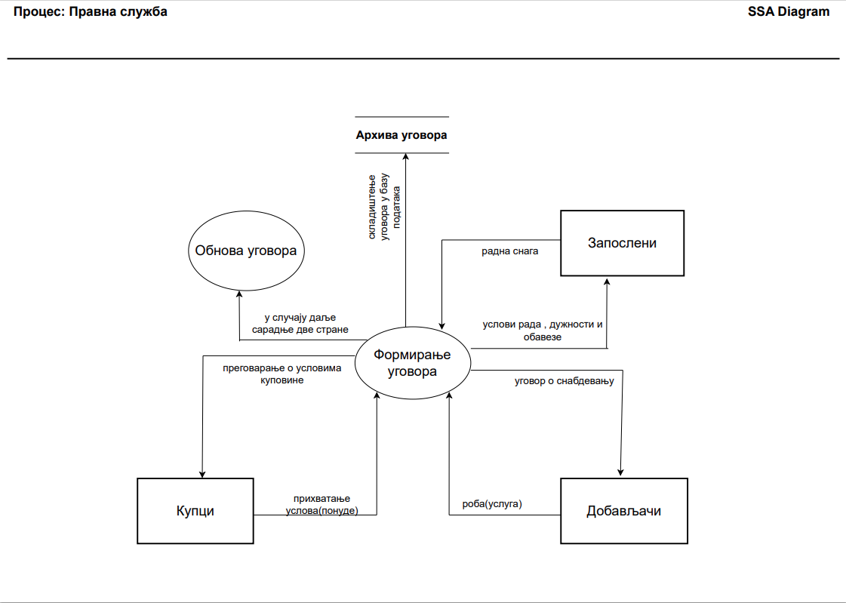

# MOV Diagram

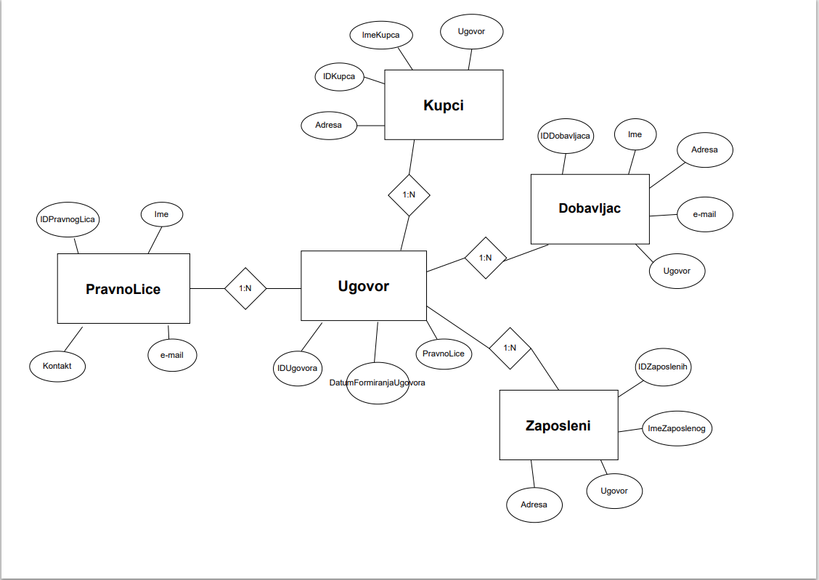

# Relaciona tabela

